Начать нужно с захода в psql:

sudo -i -u postgres
psql

Создадим суперюзера, для того чтобы спокойно поделючится к БД:

CREATE ROLE ИМЯ_ПОЛЬЗОВАТЕЛЯ WITH LOGIN SUPERUSER PASSWORD 'ПАРОЛЬ';

Проверим командой \ud

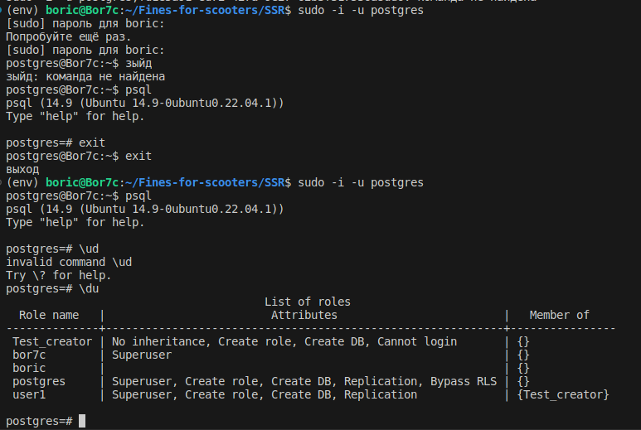
Создаём базу командой:

CREATE DATABASE имя_БД;

Далее нужно зайти в PG Admin и создать 4 таблицы по заданию.
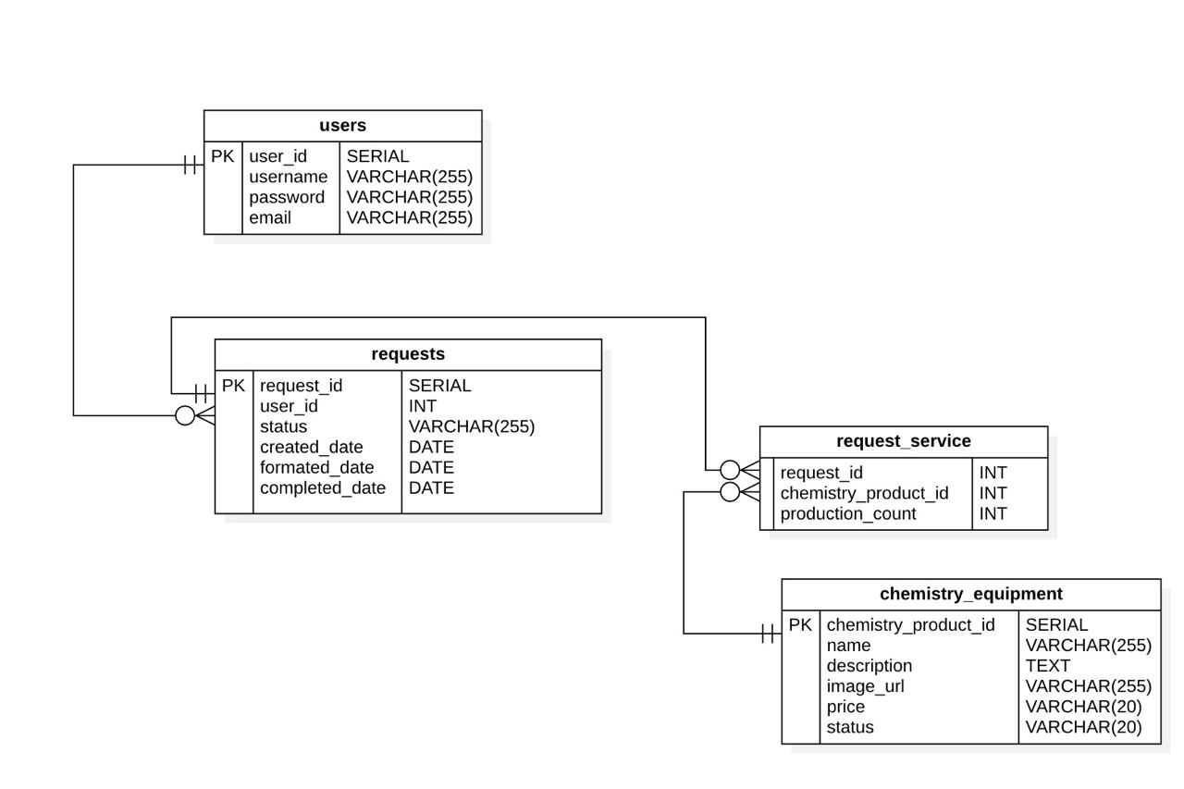
Статус можно сделать 2 способами:

status VARCHAR(255) NOT NULL CHECK (status IN ('введен', 'в работе', 'завершен', 'отменен', 'удален')),

ИЛИ

CREATE TYPE status_type AS ENUM ('введён', 'в работе', 'завершён', 'отменён', 'удалён');
CREATE TABLE my_table ( id SERIAL PRIMARY KEY, status status_type NOT NULL, description TEXT );

Далее с ноги залетаем в settings:
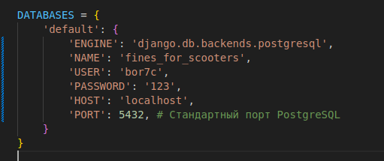
меняем только name user password

если забыли пароль, не беда юзай:

ALTER USER user_name WITH PASSWORD 'new_password';

Далее я скачал вот это:

pip install psycopg2-binary

но не знаю помогло ли оно

Создаём папку app ну или любое название:
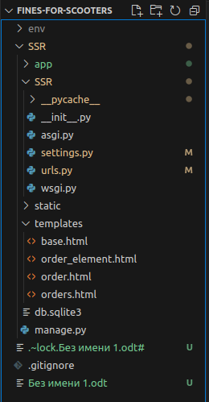

Затем заходим в settings и добавляем её в список приложений.
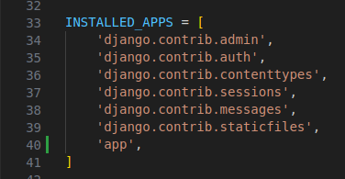

Далее мы должны переделать наш SQL в Python:


для этого используем команду:
- python manage.py inspectdb > models.py

название models.py ОБЯЗАТЕЛЬНО!

Стоит заметить, что запускать нужно из той папки, где лежит manage.py

После переносим новый файл models.py в папку app

затем, мощнейшим образом пишем команды:

python manage.py makemigrations app

python manage.py migrate app

это миграции, что то типа списка правил для бд, есть статья
https://dvmn.org/encyclopedia/django-migrations/migrations/

после мощнейших действий создаём файл admin.py в папке app

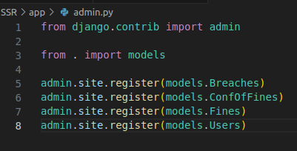
содержимое:

from django.contrib import admin

from . import models

admin.site.register(models.Твоя_таблица)
admin.site.register(models.Твоя_таблица )
admin.site.register(models.Твоя_таблица )
admin.site.register(models.Твоя_таблица )

это мы типа регнули админа GG

папка app должна выглядеть так
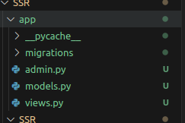
Стоит отметить, что views.py переносим в app в самом конце

далее авторизуемся в djando admin

python manage.py createsuperuser

и вводим всё что просят

после чего переносим views.py в app

запускаем сервер и заходим по адресу/admin

